Приложение 17 к Нормам и правилам в области промышленной безопасности «Правила устройства и безопасной эксплуатации погрузчиков» (пункт 4.223. раздела IV)

Расположение пульта управления ручным подъемом и опусканием груза на дышле:

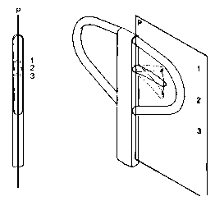
Рисунок 17.1
1 – опускание; 2 – нейтраль; 3 – подъем; Р – плоскость дышла

